САНКТ-ПЕТЕРБУРГСКИЙ НАЦИОНАЛЬНЫЙ
ИССЛЕДРОВАТЕЛЬСКИЙ
УНИВЕРСИТЕТ ИНФОРМАЦИОННЫХ ТЕХНОЛОГИЙ,
МЕХАНИКИ И ОПТИКИ
Факультет программной инженерии и компьютерной техники
Направление подготовки 09.03.04 Программная инженерия
Дисциплина «Информатика»

Отчет
По лабораторной работе №5
Варианты текста 2,3,6
Вариант макроса 5

Студент
Митрофанов Е. Ю.
Р3114

Преподаватель
Малышева Т. А.

Санкт-Петербург, 2019 г.

Оглавление
1. Nemerle 3
1.1. Общая характеристика и история создания 3
1.2. Система типов и особенности архитектуры языка 3
1.3. Примеры кода и интересные факты 4
2. CoffeeScript 4
2.1. Общая характеристика и история создания 4
2.2. Система типов и особенности архитектуры языка 4
2.3. Примеры кода и интересные факты 5
3. Swift 5
3.1. Общая характеристика и история создания 5
3.2. Система типов и особенности архитектуры языка 6
3.3. Примеры кода и интересные факты 6
4. Список использованной литературы 7
1. https://ru.wikipedia.org/wiki/Nemerle 7
2. https://ru.wikipedia.org/wiki/CoffeeScript 7
3. https://ru.wikipedia.org/wiki/Swift 7
4. https://stfalcon.com/ru/blog/post/swift-basics-data-types 7
5. Опрос 8

Nemerle

Общая хsарактеристика и история создания
«Nemerle — гибридный язык высокого уровня со статической типизацией, сочетающий в себе возможности функционального и объектно-ориентированного программирования, для платформ .NET и Mono (язык компилируется в CIL и является CLS-совместимым). Главная особенность языка — развитая система метапрограммирования. С июня 2012 года команда разработчиков Nemerle стала частью компании JetBrains, которая займётся разработкой и поддержкой языка. (см. Рисунок 1)» [1]

Система типов и особенности архитектуры языка
«Nemerle позиционируется как язык общего назначения. Он сочетает в себе несколько парадигм программирования: объектно-ориентированное программирование, императивное программирование, функциональное программирование и метапрограммирование. Из-за такого сочетания концепций, написание программ на Nemerle возможно используя разные стили: в императивном подходе код будет аналогичен коду программ C# , в функциональном подходе исходный код будет родственен языкам семейства ML, включая их особенности: функции высшего порядка, сопоставление с образцом, кортежи и анонимные типы, частичное применение. Вдобавок к императивным и функциональным парадигмам, Nemerle обладает мощной системой макросов, которые предоставляют пользователю возможность добавлять новые конструкции в язык и описывать решение задач в декларативном стиле с помощью создания предметно-ориентированных языков программирования.» [1] 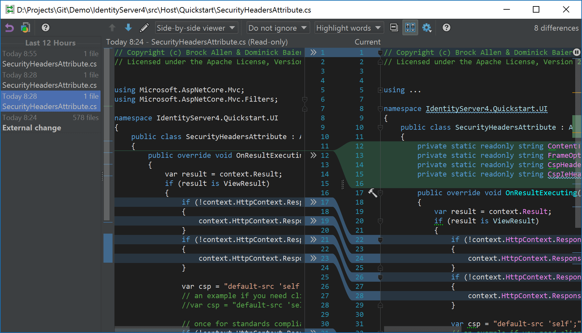
Рисунок 1

Примеры кода и интересные факты
«Функциональные типы на примере чисел Фибоначчи:
def fibbonacci(_)
{
| 0 => 0
| 1 => 1
| i => fibbonacci(i - 1) + fibbonacci(i - 2)
}
Console.WriteLine(fibbonacci(10)); // 55
» [1]

CoffeeScript

Общая характеристика и история создания
«CoffeeScript — язык программирования, транслируемый в JavaScript. CoffeeScript добавляет синтаксический сахар в духе Ruby, Python, Haskell и Erlang для того, чтобы улучшить читаемость кода и уменьшить его размер. CoffeeScript позволяет писать более компактный код по сравнению с JavaScript. JavaScript-код, получаемый трансляцией из CoffeeScript, проходит проверку JavaScript Lint.» [2]

Система типов и особенности архитектуры языка
«Создателем языка является Джереми Ашкенас. Изначально компилятор был написан на Ruby, но в версии 0.5, которая вышла 21 февраля 2010 года, компилятор был реализован на самом же CoffeeScript. CoffeeScript был радушно воспринят в Ruby-сообществе. Встроенная поддержка CoffeeScript была добавлена в веб-фреймворк Ruby on Rails с версии 3.1. На официальном сайте языка есть раздел «try coffeescript», позволяющий выполнять программы на нём online. В отличие, к примеру, от Try Ruby, при этом не будет происходить запросов к серверу, код компилируется и исполняется непосредственно в браузере.» [2]

Примеры кода и интересные факты
«Классы и объекты в CoffeeScript:
class Human
constructor : (@name) ->

class Baby extends Human
say : (msg) -> alert "#{@name} говорит '#{msg}'"
sayHi : -> @say('здравствуй!')

matt = new Baby("Матвей")
matt.sayHi()
» [2]

Swift

Общая характеристика и история создания
«Swift — открытый мультипарадигмальный компилируемый язык программирования общего назначения. Создан компанией Apple в первую очередь для разработчиков iOS и macOS. Swift работает с фреймворками Cocoa и Cocoa Touch и совместим с основной кодовой базой Apple, написанной на Objective-C. Swift задумывался как более лёгкий для чтения и устойчивый к ошибкам программиста язык, нежели предшествовавший ему Objective-C^{[7]}. Программы на Swift компилируются при помощи LLVM, входящей в интегрированную среду разработки Xcode 6 и выше. (Слайд с презентации Apple, посвященный поддержке Swift в Xcode см. Рисунок 2) Swift может использовать рантайм Objective-C, что делает возможным использование обоих языков в одной программе.» [3]
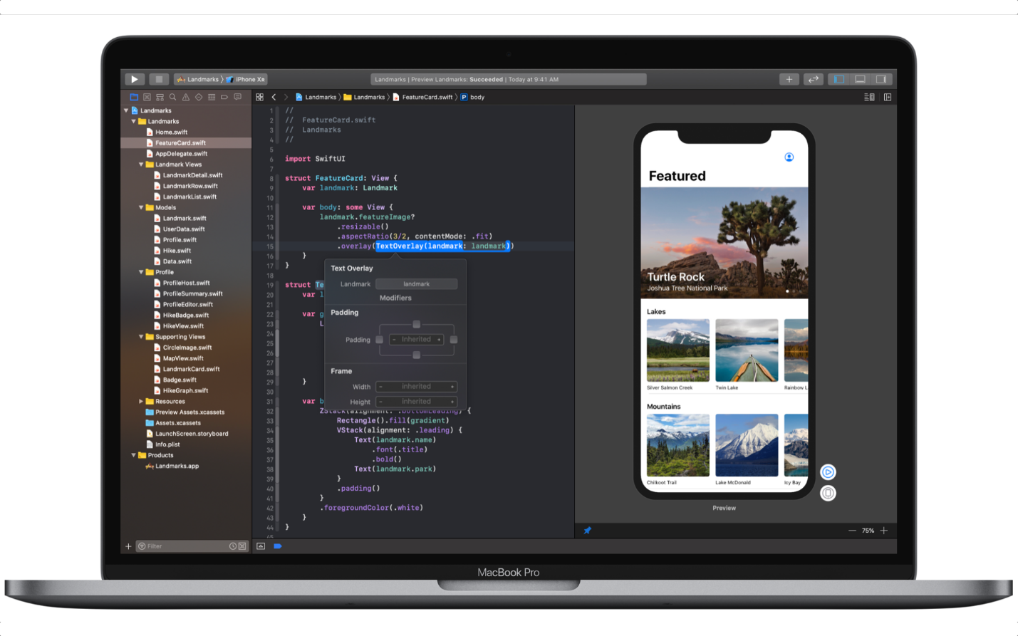
Рисунок 2

Система типов и особенности архитектуры языка
«Swift заимствовал довольно многое из Objective-C, однако он определяется не указателями, а типами переменных, которые обрабатывает компилятор. По аналогичному принципу работают многие скриптовые языки. В то же время, он предоставляет разработчикам многие функции, которые прежде были доступны в C++ и Java, такие как определяемые наименования, обобщения и перегрузка операторов. (Список типов данных см. в Таблица 1) [4] Часть функций языка выполняется быстрее по сравнению с другими языками программирования. Например, сортировка комплексных объектов выполняется в 3,9 раз быстрее, чем в Python, и почти в 1,5 раза быстрее, чем в Objective-C. Код, написанный на Swift, может работать вместе с кодом, написанным на языках программирования C и Objective-C в рамках одного и того же проекта.» [3]
String | Текстовая строка
Int | Целое число
Float | 32-битное число с пл. запятой
Double | 64-битное число с пл. запятой
Bool | Логическое значение
Таблица 1

Примеры кода и интересные факты
«Вывод списка людей на Swift:
print("Hello, world")

let people = ["Anna": 67, "Beto": 8, "Jack": 33, "Sam": 25]
for (name, age) in people {
print("\(name) is \(age) years old.")
}
» [3]

Список использованной литературы

https://ru.wikipedia.org/wiki/Nemerle

https://ru.wikipedia.org/wiki/CoffeeScript

https://ru.wikipedia.org/wiki/Swift

https://stfalcon.com/ru/blog/post/swift-basics-data-types

Опрос

- Какой разработчик занимается поддержкой и развитием Nemerle в настоящее время?
- С каким языком непосредственно связан CoffeeScript?

- Какой тип данных отсутствует в Swift? | В Swift отсутствует
- Для какой платформы в первую очередь предназначен Swift? | Для разработки на

Макрос для раскраски случайных слов:

